Atividade proposta 1: Criando um jogo de ping-pong.

# Requisitos

Link para a atividade proposta: [MIT App Inventor](https://ai2.appinventor.mit.edu/?ng=4923783168131072#5160487796736000)

# Desenvolvimento da atividade:

1. Criar um novo projeto no MIT.
2. Explicar as propriedades que a tela pode ter e deixar eles escolherem cor ou foto de 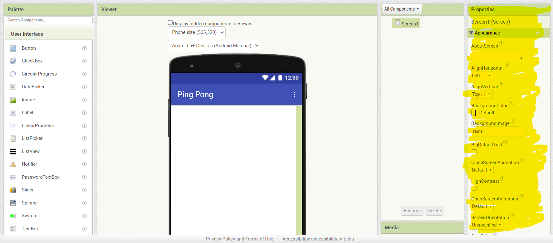background se preferirem.
3. Como default (padrão), a tela vem com o nome Screen1. Deve-se mudar o título para Ping Pong, Jogo ou alguma palavra chave, e tirar o status que imita a tela de celular.

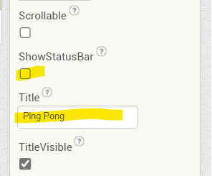

1. Explicar a aba drawing e animation do user interface, pois vamos usar a bola e canvas para fazer o jogo, seguir essa referencia: [Drawing and Animation (mit.edu)](https://ai2.appinventor.mit.edu/reference/components/animation.html#Canvas) (o slide deve conter as propriedades e eventos possíveis pelo menos para a bola e o canvas, para eles tentarem adivinhar qual evento usar).  
   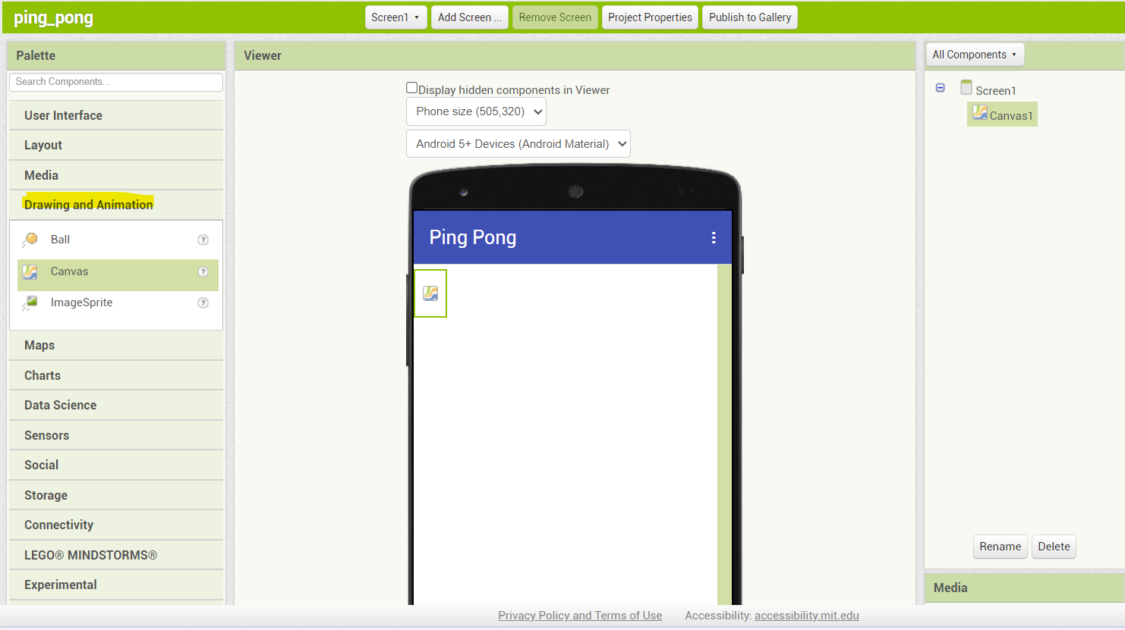
2. Arrastar o canvas para a tela.
3. Alterar height para 350 pixels e width para fill parent. Isso para que o canvas preencha toda a tela e assim possamos usar animação nela inteira.
4. Também podemos alterar a cor de background do canvas a critério do aluno.
5. Arrastar a bola para a tela.
6. Mudar a cor.
7. Mudar o raio para 12.
8. Mudar a velocidade para 5.
9. Arrastar ImageSprite para a tela e adicionar a imagem da barra clicando em Picture imagem: 
10. Arrastar HorizontalArrangement para a parte inferior da tela, aqui será colocado os botões.

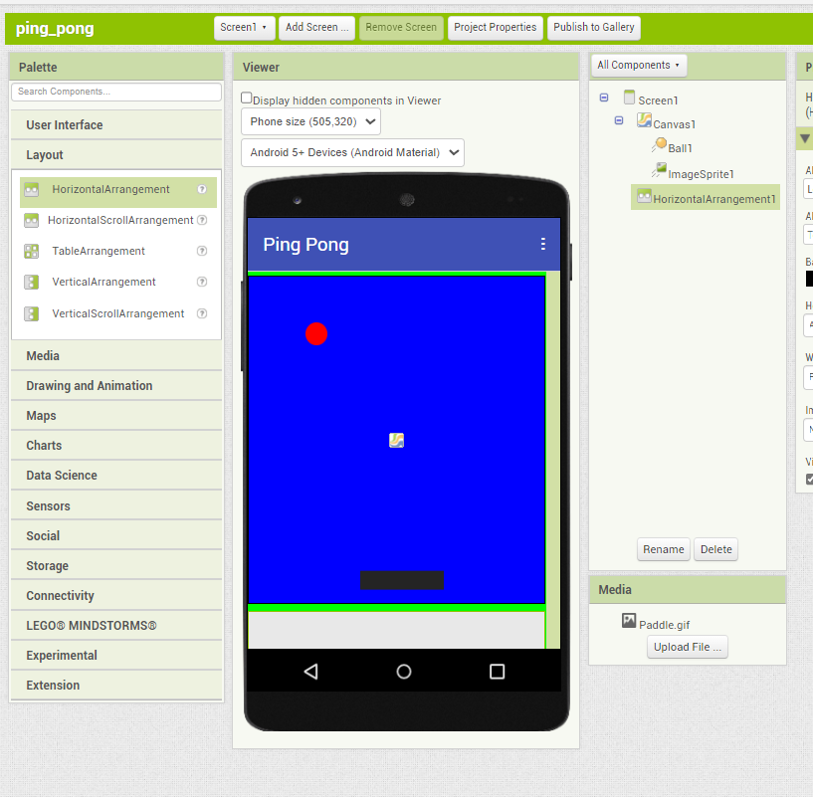

1. Mudar a cor a critério do aluno.
2. Em width, colocar Fill parent.
3. Arrastar Label para a tela inferior.
4. Alterar o texto para “Pontos: 0”.
5. Em width, colocar Fill parent.

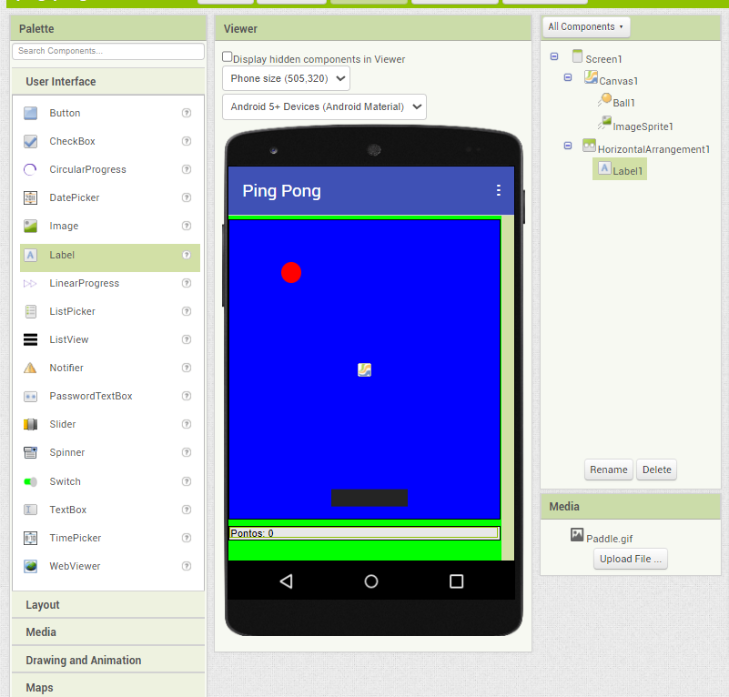

1. Inserir dois botões de Start e Reset.

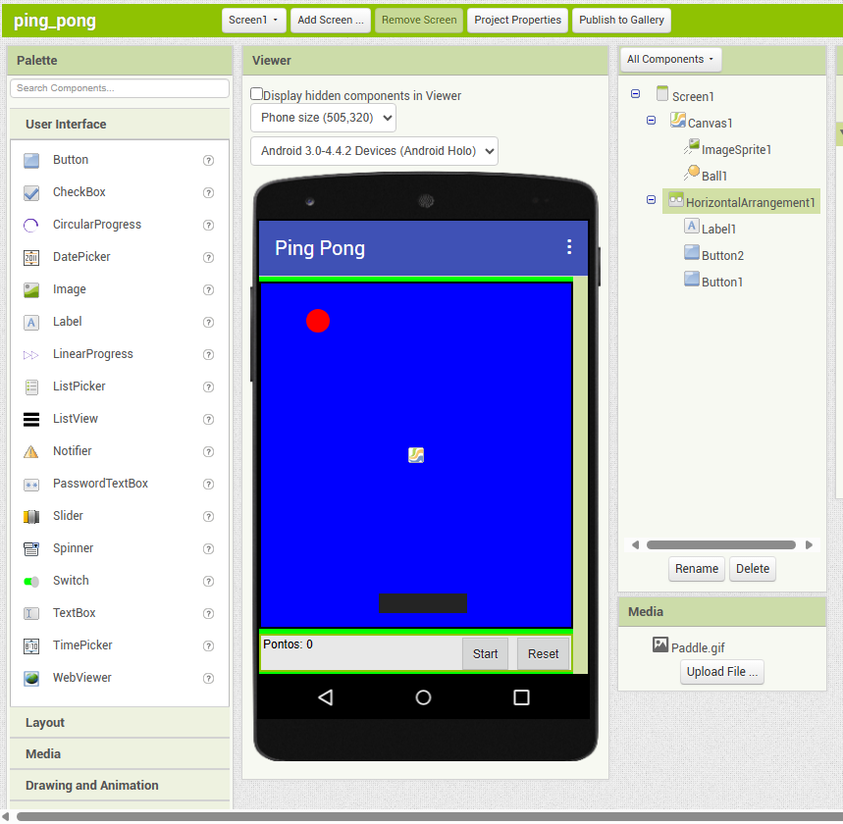

1. Alterar a cor dos dois a critério do aluno.
2. Em width colocar fill parent e shape rounded em ambos.
3. Arrastar checkbox para som.

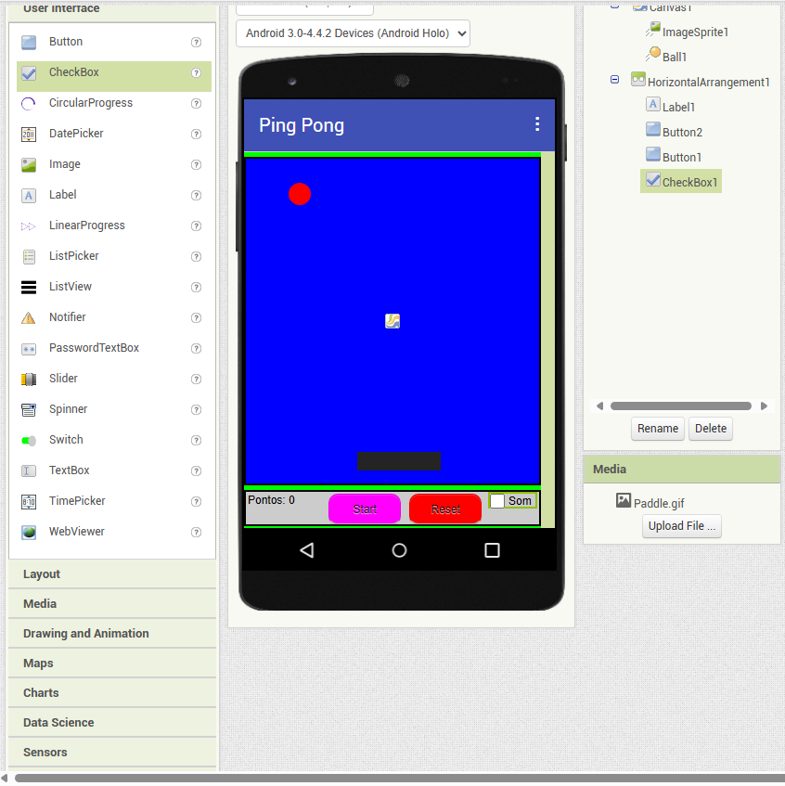

1. Adicionar Som e fazer upload dos arquivos de som (podem ser baixados no link do projeto).

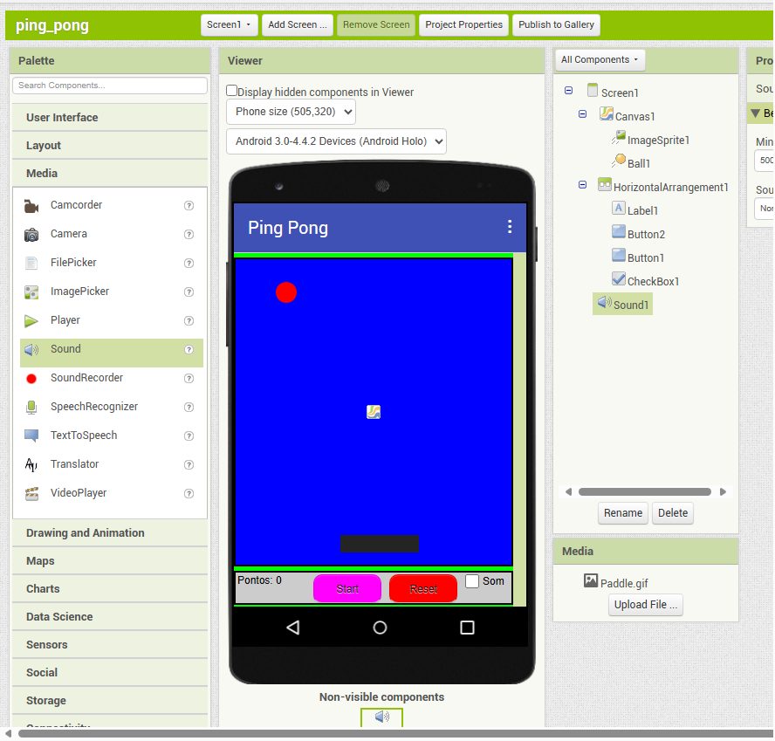

1. Tendo feito a interface, faremos os blocos.

